**ФЕДЕРАЛЬНОЕ ГОСУДАРСТВЕННОЕ АВТОНОМНОЕ ОБРАЗОВАТЕЛЬНОЕ УЧРЕЖДЕНИЕ ВЫСШЕГО ОБРАЗОВАНИЯ**



**МОСКОВСКИЙ ПОЛИТЕХНИЧЕСКИЙ УНИВЕРСИТЕТ**

**Факультет Информационных технологий**

***Кафедра Информатики и информационных технологий***

**направление подготовки**

**09.03.02 «Информационные системы и технологии»**

**ЛАБОРАТОРНАЯ РАБОТА № 4-5**

**Дисциплина:** Основы алгоритмизации и программирования

# Тема: "Алгоритм сортировки «пузырёк»"

**Выполнил: студент группы 211-721**

Дерендяев Дмитрий Сергеевич

(Фамилия И.О.)

**Дата, подпись** 13.10.2021  ***___________***

(Дата) (Подпись)

**Проверил: Новичков Иван Константинович *___________***

(Фамилия И.О., степень, звание) **(Оценка)**

**Дата, подпись** ________________  ***___________***

(Дата) (Подпись)

**Замечания: ______________________________________________________________________________________________________________________________________________________________________________________________________**

**Москва**

**2021**

# Лабораторная работа №4-5 "Алгоритм сортировки «пузырёк»"

**(продолжительность 4 часа)**

**Цель:** Получить практические навыки разработке алгоритмов и их программной реализации.

**Словесное описание алгоритма сортировки «Пузырек»:**

Сортировка пузырьком - это метод сортировки массивов путем последовательного сравнения и обмена соседних элементов, если предшествующий оказывается больше последующего. В процессе выполнения данного алгоритма элементы с большими значениями оказываются в конце массива, а элементы с меньшими значениями постепенно перемещаются по направлению к началу массива.

**Задачи:**Необходимо выполнить и оформить описание следующих пунктов:

1. Сформулировать идею алгоритма
2. Выполнить словесное представление алгоритма
3. Выполнить полнить представление алгоритма с помощью блок схем с использованием элемента модификации и без него.
4. Выполнить программную реализацию алгоритмов на языке С с использованием параметрического цикла и цикла с предусловием.

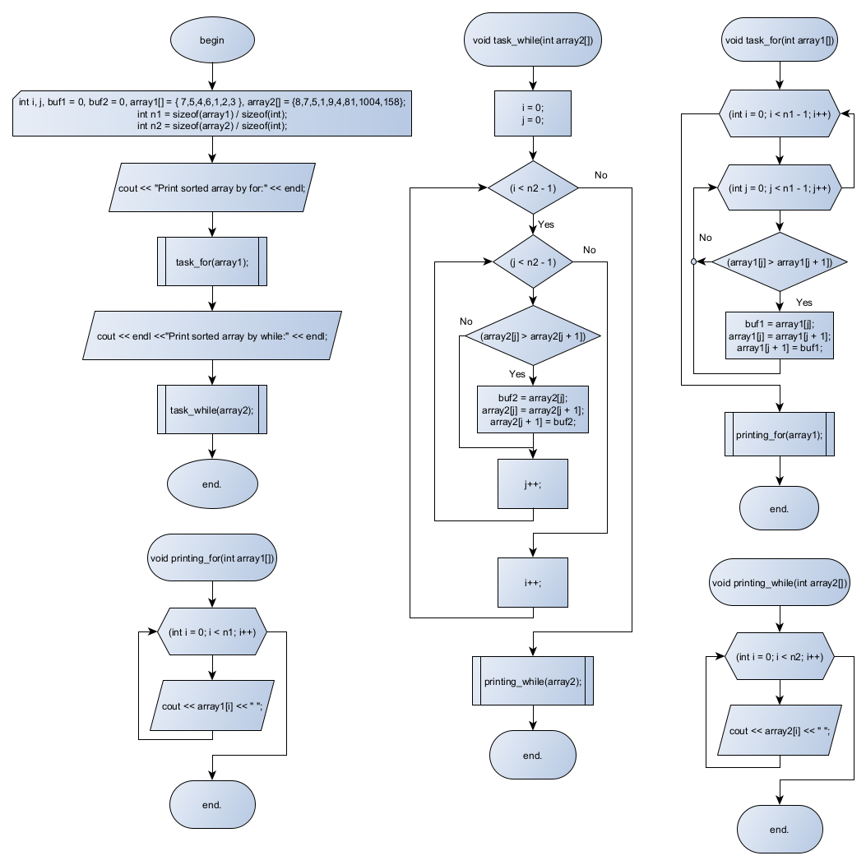

**Листинг программы:**

#include <iostream>

using namespace std;

int i, j, buf1 = 0, buf2 = 0, array1[] = { 7,5,4,6,1,2,3 }, array2[] = {8,7,5,1,9,4,81,1004,158};//объявление всех переменных, включая парметр массивов, массивы, буферные ячейки памяти

int n1 = sizeof(array1) / sizeof(int);//размеры массивом

int n2 = sizeof(array2) / sizeof(int);//рассчет размера массива производится путем определения размера типа данных

void printing_for(int array1[])//инициализируем подпрограмму, позволяющую в дальннейшем вывести массив целиком

{

for (int i = 0; i < n1; i++)//цикл for, выводящий на каждой итерации послудющий элемент массива

cout << array1[i] << " ";

}

void printing_while(int array2[])//инициализируем подпрограмму, позволяющую в дальннейшем вывести массив целиком

{

for (int i = 0; i < n2; i++)//цикл for, выводящий на каждой итерации послудющий элемент массива

cout << array2[i] << " ";

}

void task_for(int array1[])//инициализация подпрограммы, которая производит сортировку массива методом пузырек с использованием параметрического цикла

{

for (int i = 0; i < n1 - 1; i++)//прооход по всем элементам массива

for (int j = 0; j < n1 - 1; j++)

if (array1[j] > array1[j + 1])//сопоставление текущего и последующего элемента массива

/*если текущий элемент больше последующего,

необходимо произвести перестановку, используя дополительную переменную*/

{

buf1 = array1[j];//загрузка текущего элеменета в буферную переменную

array1[j] = array1[j + 1];//присвоение текущему элементу массива значение последующего элемента массива

array1[j + 1] = buf1;//присвоение последующему элементу массива значение текущего элемента, которое было записано в буферной переменной

}

printing_for(array1);//вызов подпрограммы вывода цикла

}

void task_while(int array2[])//инициализация подпрограммы, которая производит сортировку массива методом пузырек с использованием цикла с предусловием

{

i = 0;//обнуление переменных-параметров цикла while

j = 0;

while (i < n2 - 1)//запуск внешнего цикла while

{

while (j < n2 - 1)//запуск внутреннего цикла while

{

if (array2[j] > array2[j + 1])//сопоставление текущего и последующего элемента массива

/*если текущий элемент больше последующего,

необходимо произвести перестановку, используя дополительную переменную*/

{

buf2 = array2[j];//перемещение значений элементов массива

array2[j] = array2[j + 1];

array2[j + 1] = buf2;

}

j++;//увеличение параметра цикла после исполнения программы

}

j = 0;//обнуление параметра внутренного цикла

i++;//увеличение параметра цикла после исполнения программы

}

printing_while(array2);//вызов подпрограммы вывода цикла

}

int main()

{

cout << "Print sorted array by for:" << endl;

task_for(array1);//вызов подпрограммы, которая производит сортировку массива методом пузырек с использованием параметрического цикла

cout << endl << "Print sorted array by while:" << endl;

task_while(array2);//вызов подпрограммы, которая производит сортировку массива методом пузырек с использованием цикла с предусловием

return 0;

}

//вопросы: почему я не могу заполнить n1 и n2 внутри подфункции?

//они стали хранить правильные значения размеров только после того, как я объвил и заполнил их глобально...

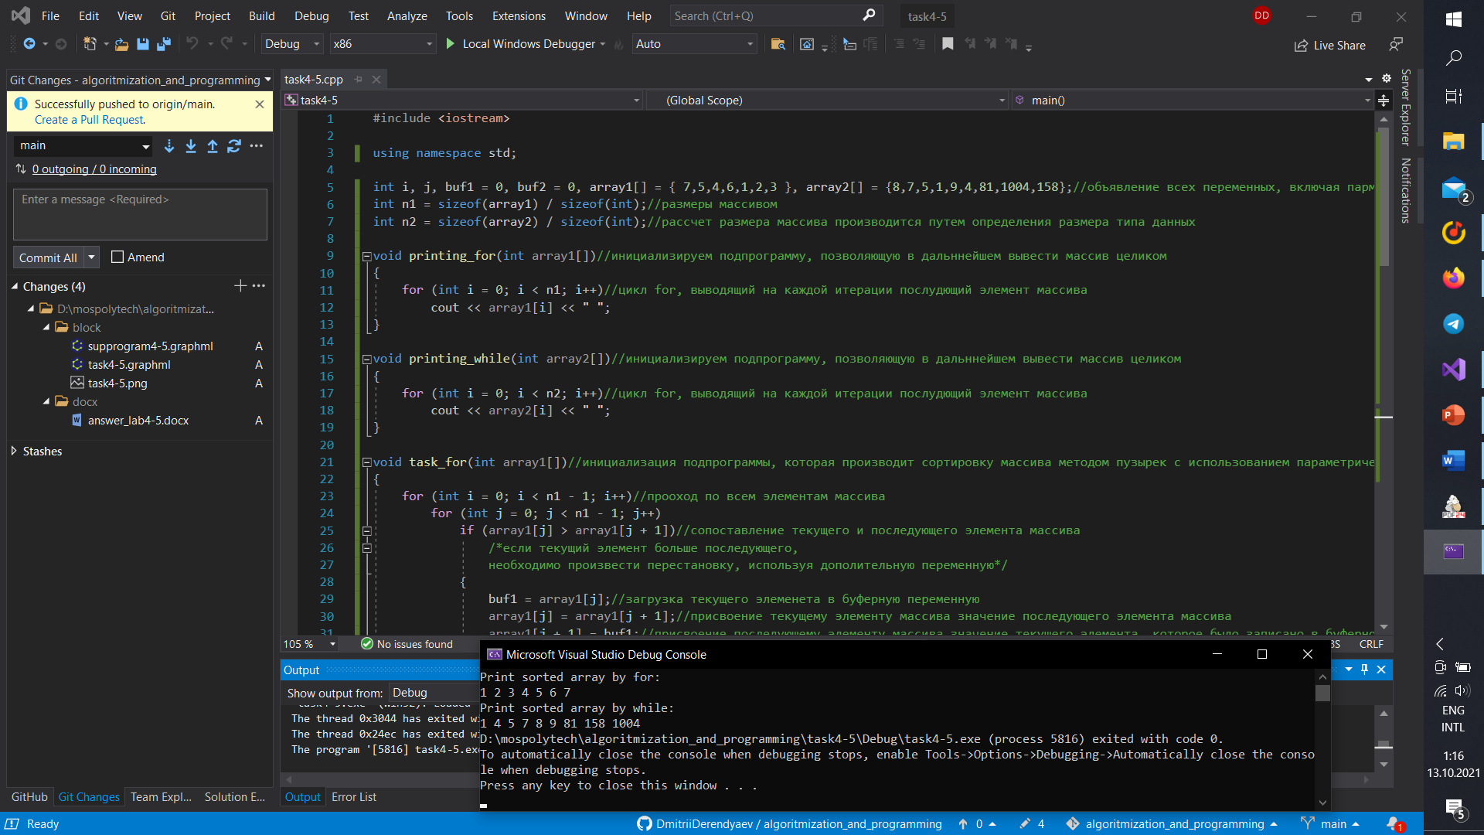

*При необходимости, вы можете найти всю историю разработки программы на моем GitHub:*

[*https://github.com/DmitriiDerendyaev/algoritmization_and_programming*](https://github.com/DmitriiDerendyaev/algoritmization_and_programming)